1. Dopolni tabelo tako, da vpišeš nekaj kovin, ki spadajo v določeno skupino. Imena kovin so
zapisana spodaj.

K O V I N E
NEŽELEZNE ALI BARVNE |  |  |  | ŽELEZNE ALI ČRNE
LAHKE | PLEMENITE | REDKE | TEŽKE | ŽELEZO IN NJEGOVE LITINE
 |  |  |  | železo
 |  |  |  | jeklo
 |  |  |  | železove litine

IME KOVINE | OPIS | SLIKA
 | za pridobivanje je pomemben boksit  ima majhno specifično težo  dobro prevaja toploto in elektriko  pomemben je v avtomobilski in letalski industriji | 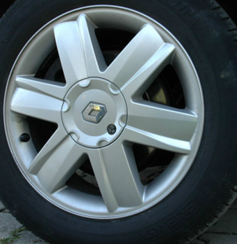
 | ta kovina ima zelo dobro toplotno prevodnost  je rdečkaste barve  rudo uvažamo  uporablja se v gradbeništvu, za plinske napeljave, za električne vodnike | 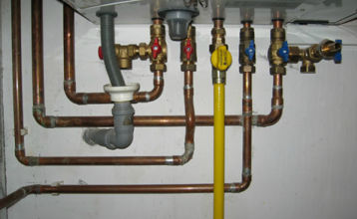
 | odporen proti vodi  uporablja se za galvansko zaščito drugih kovin, za izdelavo baterij, v tiskarstvu  je modrikasto bela kovina | 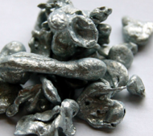
 | kovina odporna proti vlagi in plinom  uporablja se za zaščito jeklenih pločevin, v proizvodnji konzerv  je srebrnobele barve | 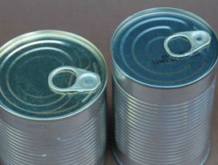
 | Obstojen na zraku in vodi  Uporabljamo ga za kovinske prevleke, za legiranje jekel | 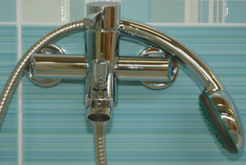
 | Uporablja se za zlitine s cinkom  Je srebrnkasta nežlahtna kovina  V človeškem organizmu uravnava delovanje srca in krvnega obtoka | 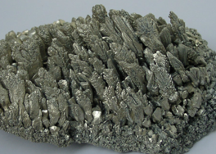
 | uporablja se za izdelavo kovancev in sponk za papir  srebrnobela kovina  odporen na zrak in vodo | 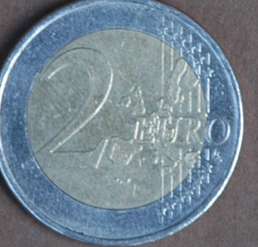
 | To kovino je težko obdelovati in kovati  Je sivkastobela kovina  Uporaba: nakit, laboratorijska oprema, zobozdravstvo | 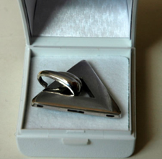
 | Bela mehka bleščeča kovina  Zlahka se da oblikovati  Uporablja se za jedilni pribor, za filigranske izdelke | 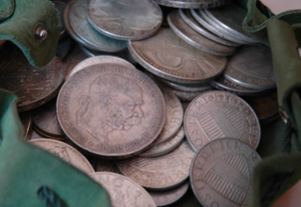
 | je sive barve  uporablja se za izdelavo akumulatorskih plošč, v medicini pa v zaščitnih oblekah pri uporabi rentgenskih žarkov | 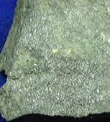
 | uporablja se v letalski industriji, za implantate  trden, odporen proti koroziji | 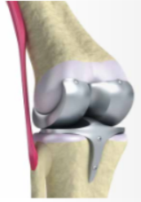
 | zaradi visokega vrelišča se uporablja za žarilne nitke, za električne kontakte  je srebrnobela kovina | 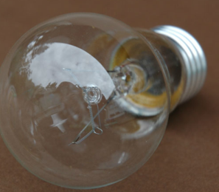
 | mehka, rumena kovina  zlahka se oblikuje  uporaba za nakit, zobe, kovance | 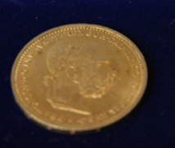
 | pri sobni temperaturi je v tekočem stanju  hlapi so strupeni  v termometrih to kovino nadomešča obarvani alkohol | 